2015年3月宜昌市城区房地产市场分析报告
发布时间：4/27/2015 3:43:56 PM 浏览：2554

第一部分 楼市政策分析

一、本月楼市政策一览
3月5日，国务院：支持居民自住和改善型住房需求
内容简介：3月5日，国务院总理李克强政府工作报告中指出针对房地产市场，要坚持分类指导，因地施政，落实地方政府主体责任，支持居民自住或改善型住房需求，促进房地产市场平稳健康发展。
政策解读：政策出台旨在培育健康的房地产市场，让居民住房消费成为拉动经济增长的强劲动力。同时表明政府将扩大低收入人群的住房保障范围，加强对刚需及二次改善型购房需求的政策支持。
3月27日，国土部、 住建部：适当控制2015年住房开发规模、进度
内容简介：3月27日，国土资源部、住建部联合下发《关于优化2015年住房及用地供应结构促进房地产市场平稳健康发展的通知》，要求：一：有供、有限合理安排住房和其用地供应规模；二、优化住房供应套型，促进用地结构调整；三、多措并举，统筹保障性安居工程建设；四、对在房地产开发和交易环节中有严重违法违规行为的房地产开发企业，限制或禁止参与新出让房地产用地的竞买。
政策解读：控制2015年住房开发规模、进度旨在（1）对住房供应明显偏多或在建住宅用地规模过大的城市要减少供地或暂停供应计划，对住房供地少的城市增加住宅用地供地规模。（2）引导未开发房地产用地转型利用，用于国家支持的新兴产业、养老产业、文化产业、体育产业等项目用途的开发建设。（3）商品住房可作为棚户改造安置房，实现库存过剩的商品房多元化消化。两部门联合出台的政策从影响上来说，代表了未来的政策方向，未来将有更多的政策出台。
3月30日，央行、住建部、银监会、财政部：二套房贷款首付最低降至4成，二手房满2年免征营业税
内容简介：央行、住建部、银监会30日联合发布的《关于个人住房贷款政策有关问题的通知》，拥有1套住房且相应房贷未结清的居民家庭，为改善居住条件再次申请商业性个人住房贷款购买普通自住房，首付款比例调整为不低于4成。（此前为最低不得低于6成），此外，新政规定住房公积金贷款购买首套房首付比例最低2成，二套房首付比例最低3成。随即，财政部也发文对买卖房屋时所产生的营业税年限进行了调整。3月31日起，个人将购买不足2年的普通住房转卖，全额征收营业税；2年以上免征营业税。此前，个人普通住房销售免税的年限被设定为5年以上。
政策解读：此次“组合拳”新政出台，更多的是对于房地产行业的重视，给予市场信心，这也反映出房地产市场形式的严峻性。市场保有量趋于饱和，刚需消费遭遇瓶颈，政府的刺激以改善型需求为主。楼市行政短期内将对楼市带来利好，但长期作用有限。
政策归纳：
3月两会强调稳定住房消费，在全国经济下行压力仍然较大、各地库存居高不下的背景下，中央集中出台鼓励措施，国土部、住建部两部委发文，通过优化住房及用地供应规模、结构等方面进一步支持居民自住和改善性住房需求；央行等三部委对二套房商贷首付及公积金首套及二套首付的调整，财政、税务两部委减免二手房营业税，同时从新房和二手房两端发布重大优惠，对各级城市特别是改善型需求是重大利好，中央政策既有供应端的控制、优化，又有需求端的鼓励、支持。至此与房地产相关的各类稳消费政策已基本完备，接下来市场走势的关键在于具体政策的落实和执行。

二、楼市发展趋势分析
土地状况：
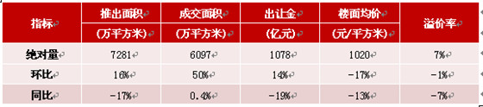
供应情况：2015年3月，全国300个城市共推出土地1975宗，推出土地面积7281万平方米，环比增加16%，同比减少17%。其中，住宅类用地（含住宅用地及包含住宅用地的综合性用地）539宗，推出土地面积2016万平方米，环比增加3%，同比减少35%。一季度供应量月度数据均低于去年同期，总降幅超30%，本月首现环比增加。
成交情况：2015年3月，全国300个城市共成交土地1601宗，成交面积6097万平方米，环比增加50%，同比增加0.4%，其中，住宅用地（含住宅用地及包含住宅用地的综合型用地）405宗，成交面积1533万平米，环比增加1%，同比减少33%。主要城市供地放缓致使一季度成交量整体下降，宅地降幅高于总体。
成交价格：全国300个城市成交楼面均价为1020元/平方米，环比下跌17%，同比下跌13%，其中住宅类用地（含住宅用地及包含住宅用地的综合性用地）成交楼面均价为1733元/平方米，环比上涨7%，同比上涨2%。楼面均价年初上涨后逐渐回落，本月同环比双降，一季度均值较去年略低。
房价情况：
本月监测的100个城市中成交价格环比上涨的有43个，较上月增加了4个，其中乌鲁木齐、洛阳、太原涨幅超过1.5%，涨幅居首位；武汉、德州、绵阳、南宁涨幅在1%-1.5%之间，唐山、宝鸡住宅价格与上月持平。而其余55个城市均环比下跌，其中兰州、惠州、广州跌幅最大，在1.3%-1.6%。10个重点城市中3个上涨，较上月减少1个，其中武汉、深圳、上海涨幅最大，其环比上涨分别为1.42%、0.59%、0.41%；而其余城市均出现不同程度的下跌，跌幅均在0.75%以内。总体而言，本月百城住宅均价环比跌幅收窄，微跌0.15%，同比跌幅继续扩大，下跌4.35%。
本月宜昌楼市情况：
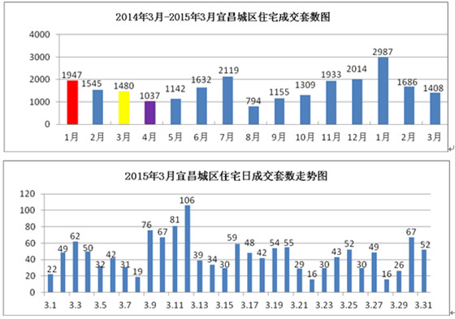
阳春和煦的三月，宜昌楼市却显得格外静谧，本月成交1408套，环比2月份减少278套，环比下跌16%，分析其主要原因是：（1）三月份新开盘销售楼盘为数不多，各大楼盘主要去化库存剩余体量；（2）楼市调整销售节奏和开发计划还需要一段时间，但预计4月份宜昌楼市将会进入推盘蓄客的集中期，加之多部门“组合拳”新政出台，4月宜昌成交量有望进一步提高，逐渐从“楼市萎靡综合症”中慢慢复苏。
本年及本月宜昌二手房成交情况：
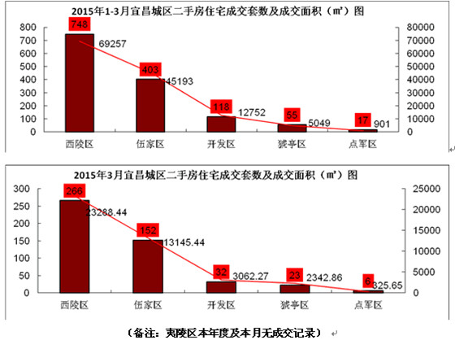
距离3月1日《不动产登记暂行条例》实施已经一个月，制度进一步完善，但其对楼市的影响尚未显现。并未出现不少人预测的“抛房潮”现象。如上图所示，本月宜昌二手房市场成交479套，其中西陵区成交266套，伍家岗区成交152套。本月二手房成交量相对较低。分析其主要原因为近两年楼市低迷，买房人刚需一族占比较大，投资型买房人占比较少，所以二手房成交量低，但是随着央行降准、降息，财政部门二手房满2年免征营业税政策的出台，二手房市场挂牌量、成交量会有一定上浮。

第二部分 土地市场分析

一、土地供应市场解析
1、土地供应情况
本月共出让地块1宗，出让总面积约2.6万方，环比减少近7万方，出让总额2397万元，环比减少363万元。
2月出让地块详情
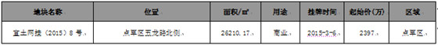
2014年3月-2015年3月宜昌城区土地供给横向对比
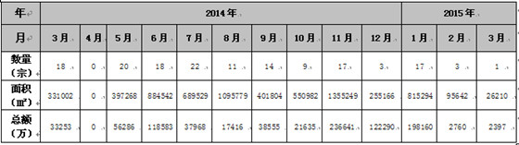
2、出让土地特征
本月无住宅、商住类用地出让，唯一挂牌的【宜土网挂（2015）8号】为商业用地，位于点军区五龙路北侧，预计未来存放量为4.7万方。
本月宜昌土地供给量同环比均呈现大幅减少，分析原因一方面受楼市“萎靡综合症”影响，各大开发商拿地不积极，致使政府供地热情降温，另一方面3月末，国土部和住建部联合下发《2015年住房及用地供应结构通知》，提出住房供应偏多的县市住宅供应用地减少或暂停供应计划，集中去化库存体量，因此国土部门减少土地供应，致使本月土地供应量仅为一宗商业用地。

二、本月土地成交分析
1、土地成交情况
本月成交地块13宗，成交总面积约39.4万方，成交金额约12510万元，成交均价21万元/亩。本月成交面积环比减少约2.4万方，同比减少3.7万方。
2月成交地块详情
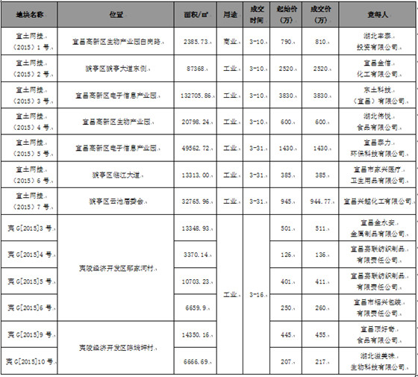
2、成交土地特征
从用地性质上来看，主要为工业用地，本月成交的地块为商业用地1宗，工业用地12宗。从区域来看，本月成交的一块商业类用地在高新区。
3、本月重点成交地块介绍
本月成交商业地块：【宜土网挂（2015）1号】，规划用地性质为加油加气用地，地块由湖北丰泰投资有限公司竞得，地块位于宜昌高新区生物产业园白岗路，总占面约3.58亩（2385.73㎡），容积率0.6，总建面估算约0.14万方（只含地上建筑面积），成交价226万元/亩，楼面地价5785元/㎡。
本月成交工业地块：【宜土网挂（2015）3号】地块由东土科技（宜昌）有限公司竞得，位于宜昌高新区电子信息产业园，总占面约199.06亩（132705.86㎡），容积率2.0，总建面约26.54万方（只含地上建筑面积），成交价约19万元/亩，楼面地价约为144元/㎡。
4、2014年3月—2015年3月土地市场成交走势
2014年3月—2015年3月宜昌土地成交面积走势图 2014年3月—2015年3月宜昌土地成交价格走势图
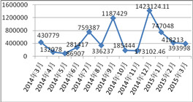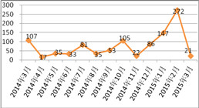
如上图所示，土地成交面积在去年12月抬头上升之后连续3个月处于滑落状态，本月土地成交量环比减少了6%,其主要原因是本月成交的13宗土地面积中有4宗是1万平米以下，7宗是1-5万平米，从而导致成交面积量呈现同环比下降，出现成交宗数上升但成交面积下降的现象。价格方面，未能持续2月份的上升势头，本月呈现大幅度下滑。其主要原因是本月成交地块为工业用地，此类地块价值偏低，因此三月份呈现出“量价齐低”的现象。

第三部分 各区楼市表现
宜昌楼市主要动态：
本月认筹项目有：
长楹观邸认筹2万抵4万；
华鹏梧桐邑认筹1万抵3万；
易家居认筹1万抵3万；
城中半岛认筹1万抵8万。
本月新开盘项目有：
3月15日，江山多娇4期7号楼加推；
预计下月开盘项目有：
弘洋拉菲小镇4月6号开盘；
城中半岛预计4月开盘；
东辰雅园预计4月开盘；
月星国际城预计4月开盘；
碧桂园预计4月份开盘；
中交宜城春晓预计4月份开盘。
主城区其他重点项目动态：
月星国际城“30元换房”活动；
恒大绿洲“乒乓球”大赛活动；
宜昌中央商务区滨江项目奠基；
中交宜城春晓“风筝彩绘”DIY活动；
江南星城“游车溪、鸣翠谷赏花”活动。

一、西陵区
区内主要楼盘动态
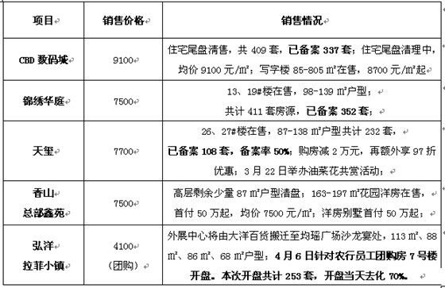
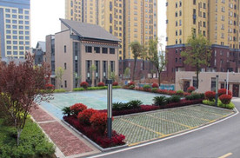

二、伍家区
1、区内主要楼盘动态
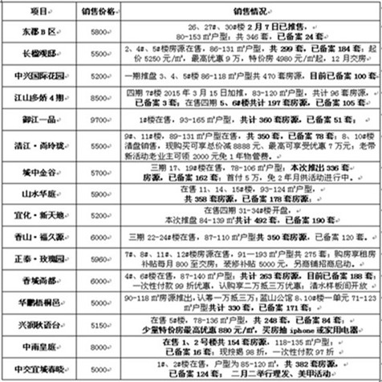
2、区内重点项目调查
项目名称：江山多娇
□地理位置：伍家岗区沿江大道（五一广场旁）；
□开 发 商：宜昌泰江置业有限公司；
□开发规模：项目占地面672亩，总建面82.8万平米，规划总户数7000户，其中四期规划总建筑面积约9.8万㎡，容积率2.69，绿化率45%，规划总户数637户，停车位627个。
□规划要点： 由7栋高层建筑组成，建筑立面材料以米黄色仿石漆砖为主，配以米黄色仿石漆，褐色石材基座。
鸟瞰图 区位图
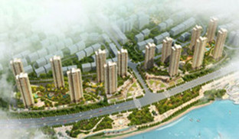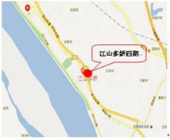
□主力户型：B 2×2×1 85㎡
C 3×2×2 110㎡
B户型 C户型
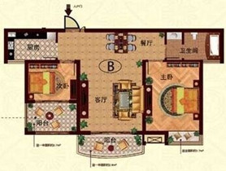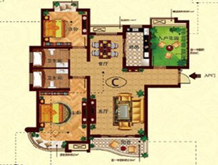
□户型点评：四期7号楼85-111㎡房源共计96套，其中以110㎡三房为主，共计64套，占比为67%，而85㎡户型共计32套，占比为33%。
□项目动态： 3月15日加推，本次推盘房源96套，本次推盘均价8300元/㎡，目前已备案3套。
□项目点评：该项目位于伍家岗区五一商圈地段，是宜昌典型的江景大盘，拥有完善的生活配套和便捷的交通。
□加推盘现场：
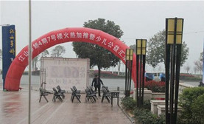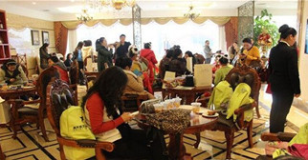

三、开发区
区内主要楼盘动态
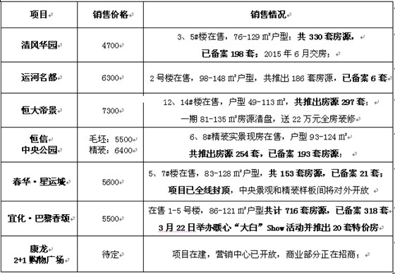

四、夷陵区
1、区内主要楼盘动态
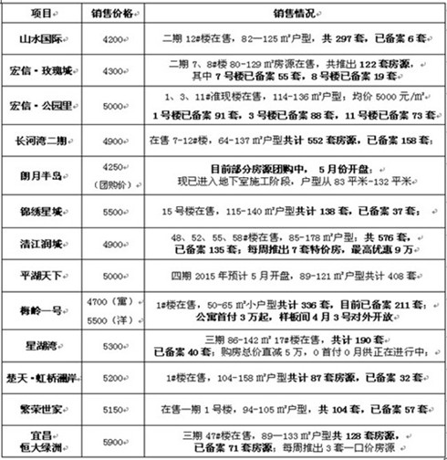
2、区内重点项目调查
项目名称：平湖天下
□地理位置：夷陵区三峡路；
□开 发 商：宜昌恒裕房地产开发有限公司；
□开发规模：项目4期总占地面积51580平米，总建筑面积25.6万平米，容积率3.5，绿化率22%，规划总户数969 户，规划停车位1551个。
□规划要点：由A、B、C三个区组成，其中 A区由2栋高层单身公寓组成，B、C区由4栋21-30层高层建筑组成。
□主力户型： A户型 3×2×2 121.34㎡ B户型 2×2×1 89.34㎡
C户型 3×2×2 133.80㎡
A户型 B户型 C户型
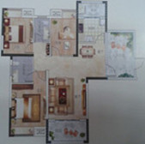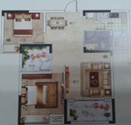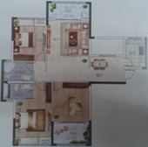

□户型点评：四期89-133㎡户型共计408套，其中以89㎡户型为主，共计204套，占比50%，121㎡户型共计120套，占比29%，133㎡户型共计84套，占比21%。
□项目动态：四期7、8#楼为团购房，3-6#楼预计5月份开盘，开盘均价预估5000元/㎡。
□项目点评：项目位于夷陵区三峡茶城与长江市场之间，多条公交线路和主要交通要道环绕项目，是休闲、商业、居住融为一体的社区。

五、点军区
区内主要在售楼盘动态：
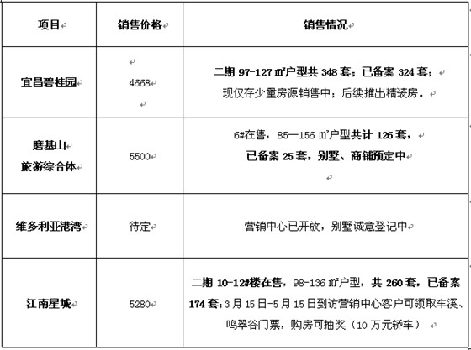
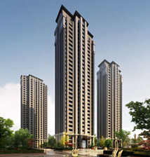

六、猇亭区
区内主要在售楼盘动态：
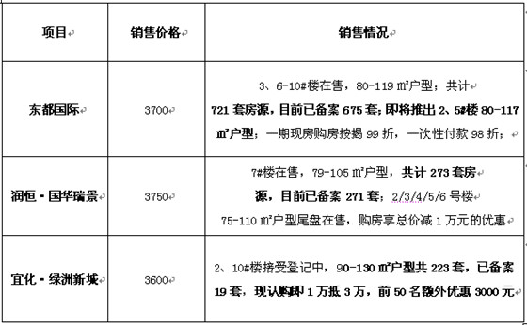
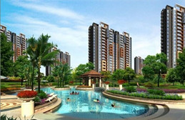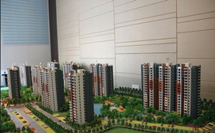

第四部分 媒体监测

一、纸媒投放情况
本月截止到31日，共有14个地产项目投放报纸广告，环比2月份减少9个，本月纸媒投放数量共计36篇，环比减少13篇。本月广告投放量较大的主要有鑫鼎汽配机电城、恒大绿洲、恒大帝景、易家居等楼盘。

二、纸媒投放数据监测
1、报广投放时间段分析
本月投放量统计
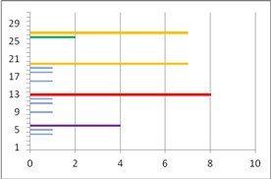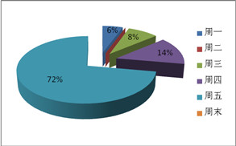
本月报广投放量从时间上来看，主要集中在6日、13日、20日及27日这4个时间点，绝大多数集中在周五，占到了72%。其中13日投放量达到巅峰，共计8篇。
2、投放媒体及版面分析
投放媒体及版面统计
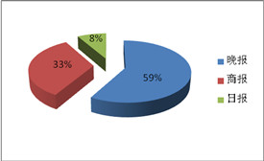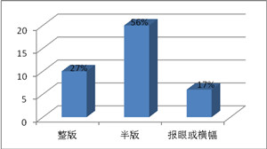
本月三峡晚报投放量位居第一，共21篇，占纸媒总投放量的59%。三峡商报次之，共12篇，占纸媒总投放量的33%。投放版面主要集中在半版，占比56%；整版其次，占比为27%，整版投放较多的楼盘主要有易家居、依山郡及恒大帝景等。
3、项目投放量分析
各楼盘本月纸媒投放量对比
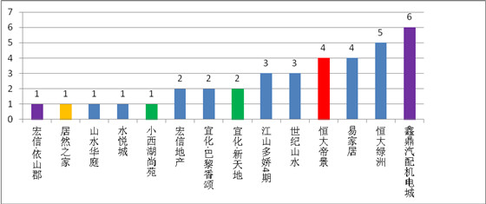
纸媒投放TOP 1、2、3：鑫鼎汽配机电城、恒大绿洲、易家居
本月鑫鼎汽配机电城共投放报广6篇，主要宣传商铺招商。恒大绿洲共计投放报广5篇，主要宣传销售优惠信息。易家居共投放报广4篇，主要宣传商铺3月28日认筹。
纸媒投放TOP 4、5、6：江山多娇、世纪山水、宜化巴黎香颂
本月江山多娇4期共计投放报广3篇，主要刊登3月15日7号楼加推。世纪山水共计投放报广3篇，主要宣传产品信息及VIP卡申领。巴黎香颂共计投放报广2篇，主要宣传优项目促销优惠信息。

三、网络媒体监测
1、搜房网
本月在搜房网投放广告的主要有月星国际城、恒大帝景、三峡企业总部基地、华鹏梧桐邑、上上城3期等楼盘。
2、房产网
本月在房产网上投放广告的主要有中交宜城春晓、恒大绿洲及宜化新天地等项目。
3、大楚网
本月在大楚网上投放广告的主要有梧桐邑、正泰玫瑰园、城中半岛等项目。
.
本月报广投放量较上月明显减少，而活动量有所增加，目前市场行情依然很严峻，市场参与者皆经受着考验，开发商欲通过活动热场，以期望增加来访。如月星国际城“30元换房”活动；恒大绿洲“乒乓球”大赛活动；中交宜城春晓“风筝彩绘”DIY活动；江南星城“游车溪、鸣翠谷赏花”活动等。
宜昌中央商务区滨江项目奠基仪式

